ШИФРОВАНИЕ В WINDOWS

Для начала создадим папку "Для практики по ОИБ зашифровать", в ней создадим текстовый файлик, в нём напишем какую-нибудь хрень

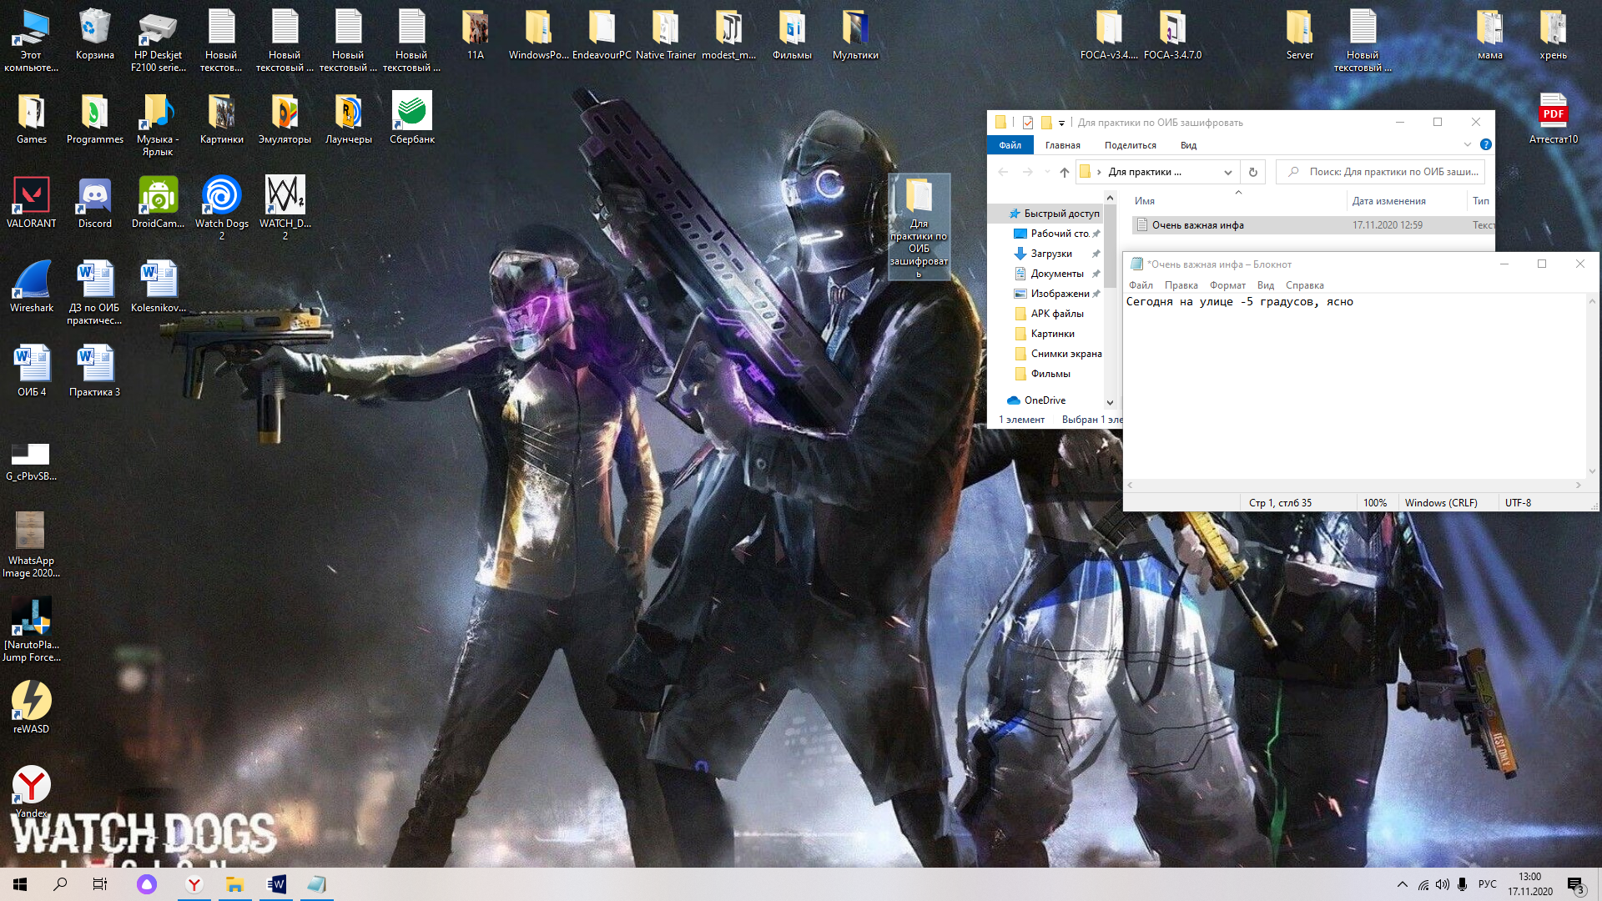

Затем зашифруем папку для всех файлов и подпапок

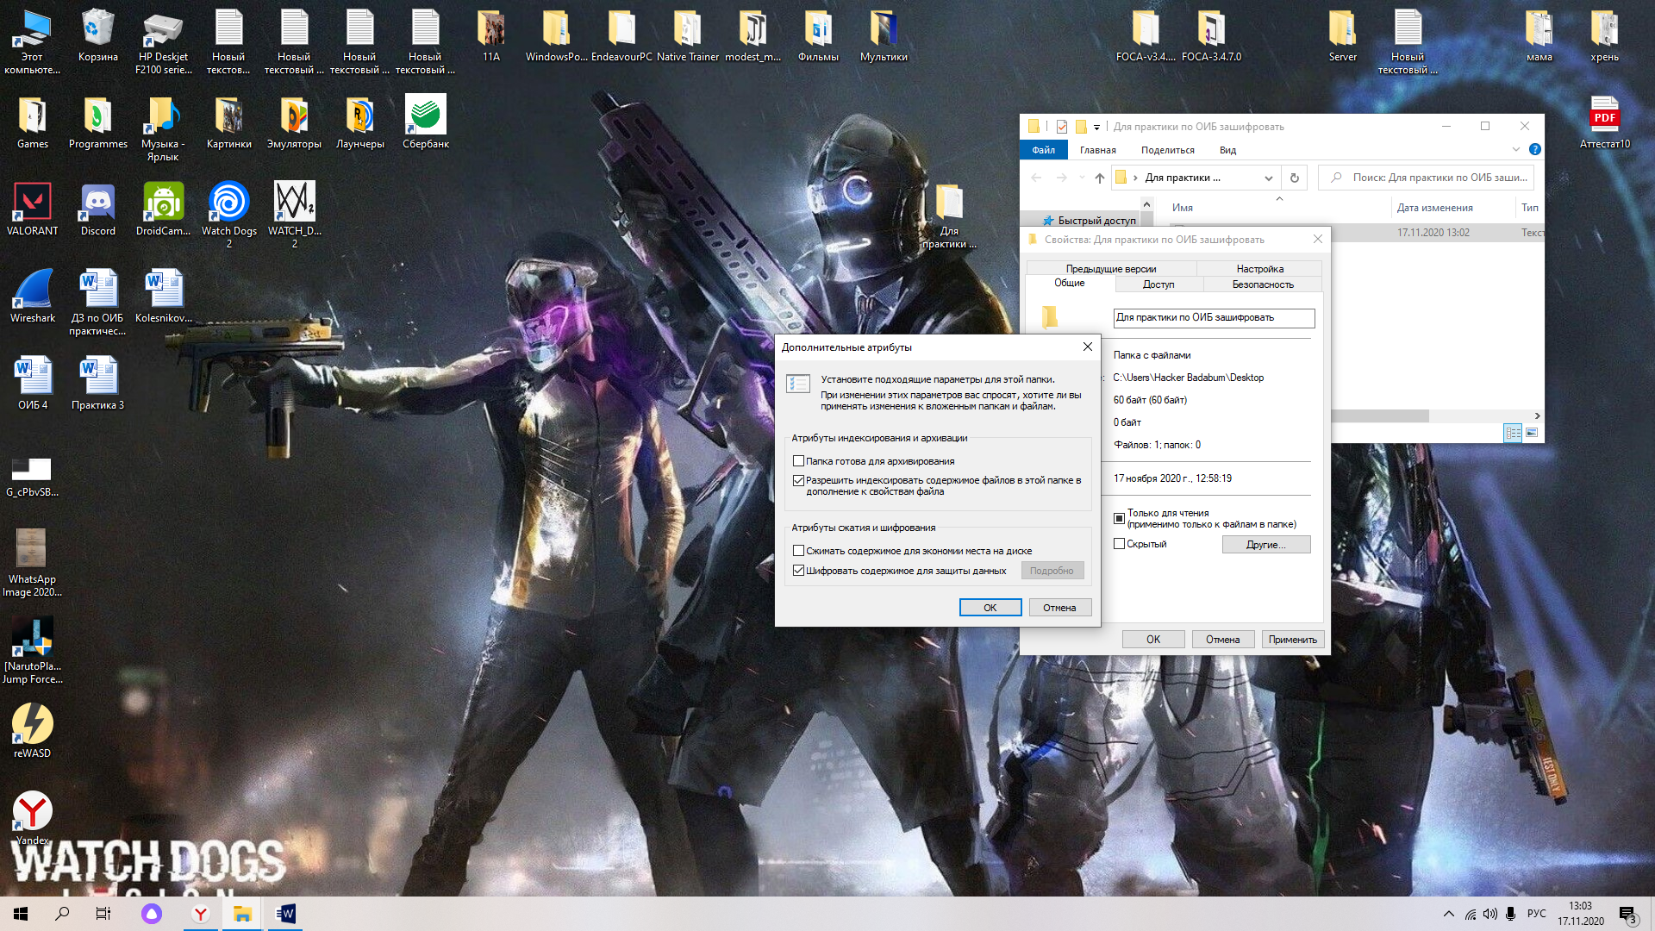

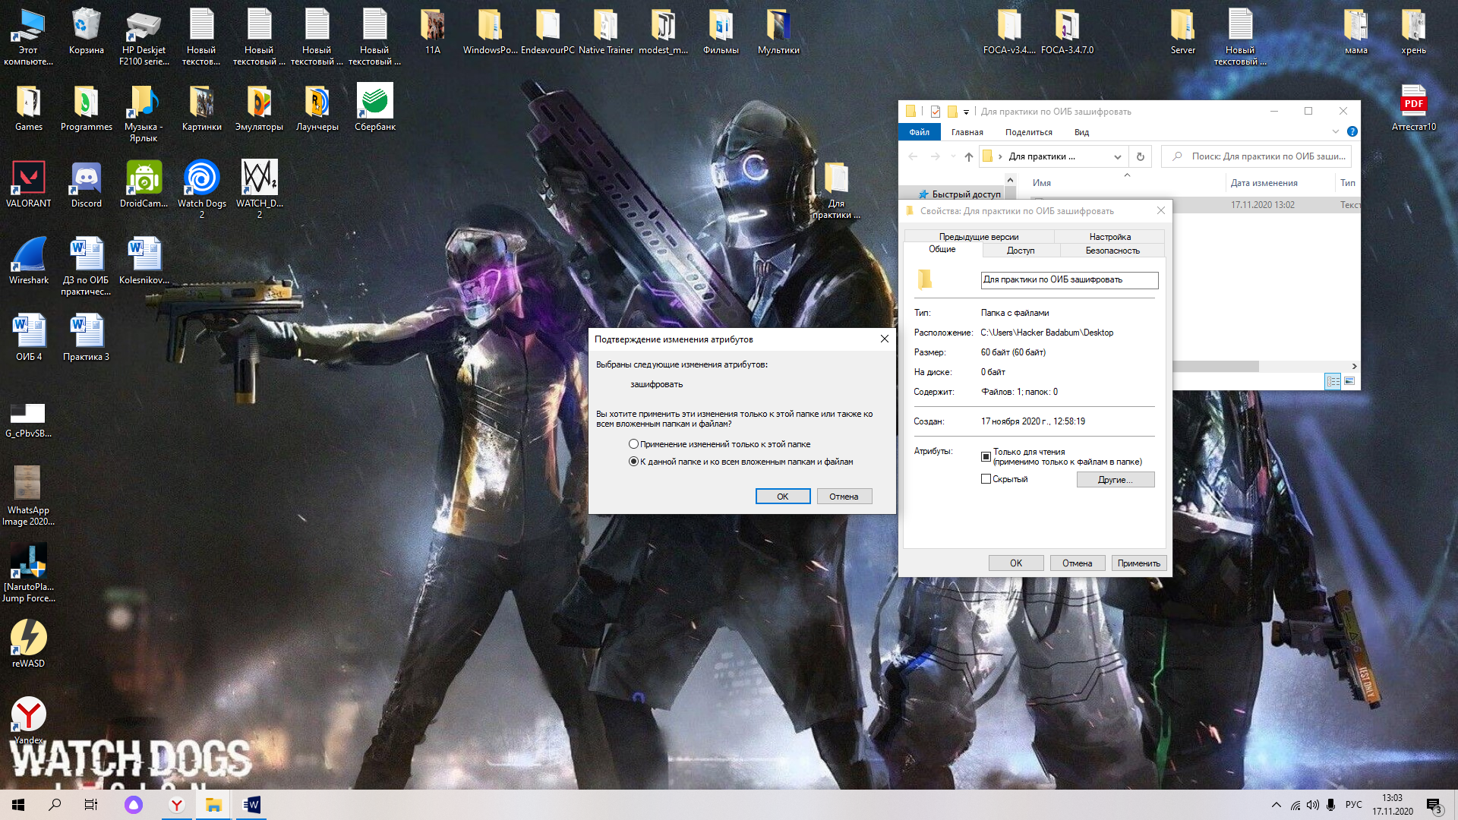

Папка и файл приобрели новые значки с замочком

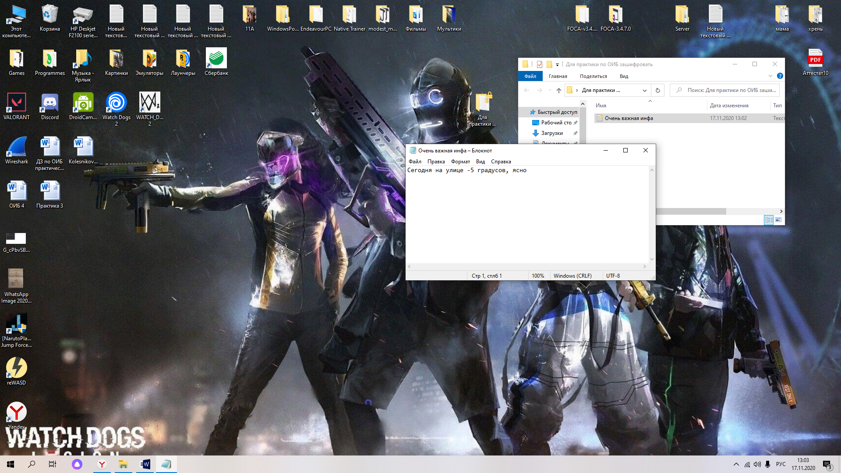

Так получилось, что у меня уже есть вторая учётка, которую я создавал для мамы, по этому не вижу смысла создавать ещё одну, заходим на неё и пытаемся открыть файл

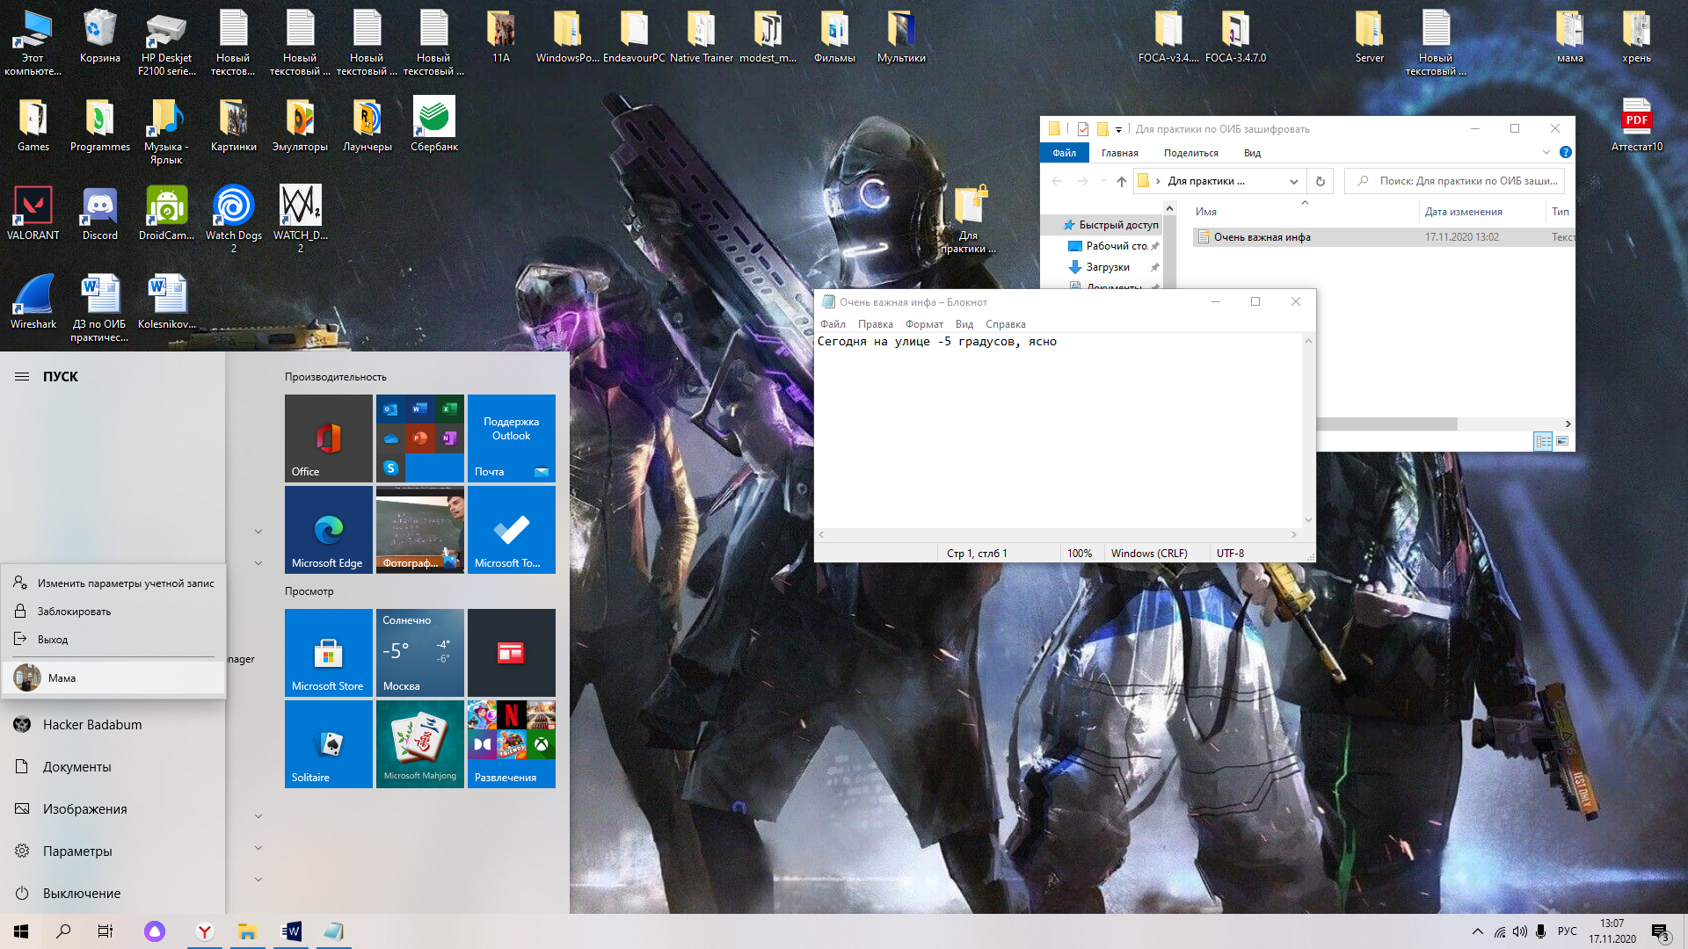

Не получилось :(

Но это же хорошо

